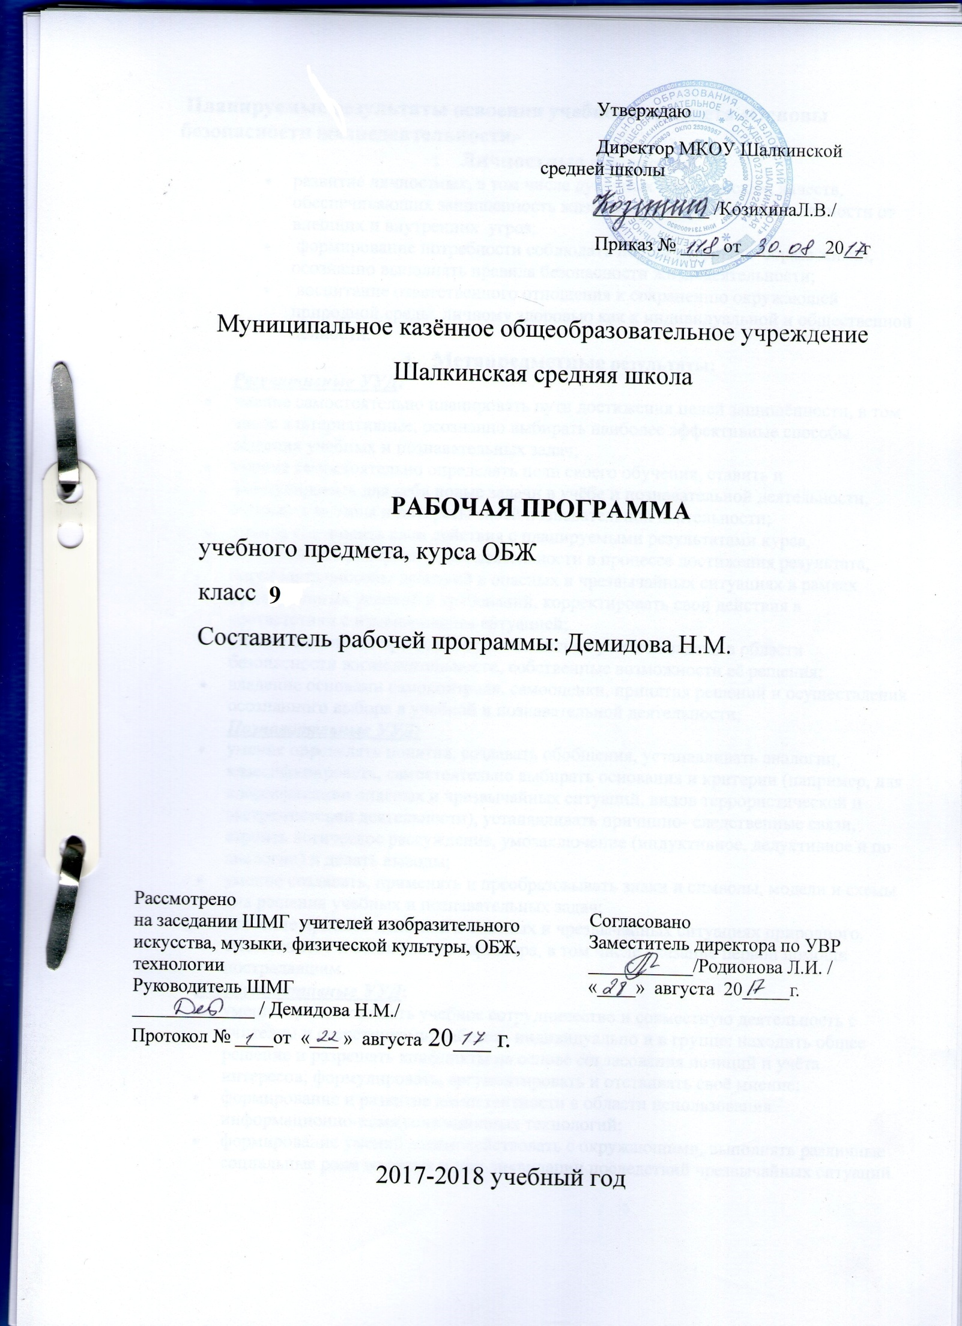

Планируемые результаты освоения учебного предмета
«Основы безопасности жизнедеятельности»
- формирование у учащихся научных представлений о принципах и путях снижения фактора риска в деятельности человека и общества;
- выработку умений предвидеть опасные и чрезвычайные ситуации природного, техногенного и социального характера и адекватно противодействовать им:
- формирование у учащихся модели безопасного поведения в условиях повседневной жизни и в различных опасных и чрезвычайных ситуациях, а так же развитие способностей оценивать
опасные ситуации, принимать решение и действовать безопасно с учетом своих возможностей. Изучение тематики данной учебной программы направлено на достижение следующих целей:
-освоение знаний о безопасном поведении человека в опасных и чрезвычайных ситуациях природного, техногенного и социального характера; о здоровье и здоровом образе жизни; о государственной системе защиты населения от опасных и чрезвычайных ситуаций; об обязанностях граждан по защите государства;
-воспитание ценностного отношения к здоровью и человеческой жизни; чувства уважения к героическому наследию России и к государственной символике страны; патриотизма и долга по защите Отечества;
-развитие черт личности, необходимых для безопасного поведения в чрезвычайных ситуациях и при прохождении военной службы; бдительности по предотвращению актов терроризма; потребности ведения здорового образа жизни;
-овладение умениями оценивать ситуации, опасные для жизни и здоровья; действовать в чрезвычайных ситуациях; использовать средства индивидуальной и коллективной защиты; оказывать первую медицинскую помощь пострадавшим.
В рабочей программе заложены возможности предусмотренного стандартом формирования у обучающихся общеучебных умений и навыков, универсальных способов деятельности и ключевых компетенций. Общеучебные умения, навыки и способы деятельности
Рабочая программа предусматривает формирование у учащихся общеучебных умений и навыков, универсальных способов деятельности и ключевых компетенций. Для курса «Основы безопасности жизнедеятельности» на этапе основного общего образования приоритетным можно считать формирование таких умений и навыков, как
— умение самостоятельно и мотивированно организовывать свою познавательную
деятельность (от постановки цели до получения и оценки результата);
— умение использовать элементы причинно-следственного и структурно-функционального анализа;
—навыки исследовательской деятельности (умение выдвигать гипотезу, определять сущностные характеристики изучаемого объекта, самостоятельно выбирать критерии для сопоставления, оценки и классификации объектов);
—навык работы с различными средствами массовой информации (навыки поиска и обработки полученной информации);
—умение оценивать и корректировать свое поведение в зависимости от обстоятельств в окружающей среде;
—выполнение в повседневной жизни экологических требований;
—умение отстаивать свою гражданскую позицию;
—осуществлять осознанный выбор профессии.
Принципы отбора основного и дополнительного содержания связаны с преемственностью
целей образования на различных ступенях и уровнях обучения, логикой внутрипредметных
связей, а так же возрастными особенностями развития учащихся.
Предполагается, что результатом изучения основы безопасности жизнедеятельности в 6 классе является развитие у учащихся компетентностей – социально-адаптивной (гражданственной), когнитивной (познавательной), информационно-технологической, коммуникативной.
Овладение универсальными учебными действиями значимо для социализации, мировоззренческого и духовного развития учащихся, позволяющими им ориентироваться в социуме и быть востребованными в жизни.
Личностные результаты:
- усвоение правил индивидуального и коллективного безопасного поведения в чрезвычайных ситуациях, угрожающих жизни и здоровью людей, правил поведения на транспорте и на дорогах;
- формирование понимания ценности здорового и безопасного образа жизни;
- усвоение гуманистических, демократических и традиционных ценностей многонационального российского общества; воспитание чувства ответственности и долга перед Родиной;
- формирование ответственного отношения к учению, готовности и способности обучающихся к саморазвитию и самообразованию на основе мотивации к обучению и познанию, осознанному выбору и построению дальнейшей индивидуальной траектории образования на базе ориентировки в мире профессий и профессиональных предпочтений с учётом устойчивых познавательных интересов;
- формирование целостного мировоззрения, соответствующего современному уровню развития науки и общественной практике, учитывающего социальное, культурное, языковое, духовное многообразие современного мира;
- формирование готовности и способности вести диалог с другими людьми и достигать в нём взаимопонимания;
- освоение социальных норм, правил поведения, ролей и форм социальной жизни в группах и сообществах, включая взрослые и социальные сообщества;
- развитие правового мышления и компетентности в решении моральных проблем на основе личностного выбора, формирование нравственных чувств и нравственного поведения, осознанного и ответственного отношения к собственным поступкам;
- формирование коммуникативной компетентности в общении и сотрудничестве со сверстниками, старшими и младшими в процессе образовательной, общественно полезной, учебно-исследовательской, творческой и других видов деятельности;
- формирование основ экологической культуры на основе признания ценности жизни во всех её проявлениях и необходимости ответственного, бережного отношения к окружающей среде;
- осознание значения семьи в жизни человека и общества, принятие ценности семейной жизни, уважительное и заботливое отношение к членам своей семьи;
- формирование антиэкстремистского мышления и антитеррористического поведения, потребностей соблюдать нормы здорового образа жизни, осознанно выполнять правила безопасности жизнедеятельности.
Межпредметные результаты:
- Регулятивные УУД: умение самостоятельно планировать пути достижения целей защищённости, в том числе альтернативные, осознанно выбирать наиболее эффективные способы решения учебных и познавательных задач;
- умение самостоятельно определять цели своего обучения, ставить и формулировать для себя новые задачи в учёбе и познавательной деятельности, развивать мотивы и интересы своей познавательной деятельности;
- умение соотносить свои действия с планируемыми результатами курса, осуществлять контроль своей деятельности в процессе достижения результата, определять способы действий в опасных и чрезвычайных ситуациях в рамках предложенных условий и требований, корректировать свои действия в соответствии с изменяющейся ситуацией;
- умение оценивать правильность выполнения учебной задачи в области безопасности жизнедеятельности, собственные возможности её решения;
- владение основами самоконтроля, самооценки, принятия решений и осуществления осознанного выбора в учебной и познавательной деятельности;
Познавательные УУД:
- умение определять понятия, создавать обобщения, устанавливать аналогии, классифицировать, самостоятельно выбирать основания и критерии (например, для классификации опасных и чрезвычайных ситуаций, видов террористической и экстремистской деятельности), устанавливать причинно- следственные связи, строить логическое рассуждение, умозаключение (индуктивное, дедуктивное и по аналогии) и делать выводы;
- умение создавать, применять и преобразовывать знаки и символы, модели и схемы для решения учебных и познавательных задач;
- освоение приёмов действий в опасных и чрезвычайных ситуациях природного, техногенного и социального характера, в том числе оказание первой помощи пострадавшим.
Коммуникативные УУД:
- умение организовывать учебное сотрудничество и совместную деятельность с учителем и сверстниками; работать индивидуально и в группе: находить общее решение и разрешать конфликты на основе согласования позиций и учёта интересов; формулировать, аргументировать и отстаивать своё мнение;
- формирование и развитие компетентности в области использования информационно-коммуникационных технологий;
- формирование умений взаимодействовать с окружающими, выполнять различные социальные роли во время и при ликвидации последствий чрезвычайных ситуаций.
Предметные результаты:
- формирование современной культуры безопасности жизнедеятельности на основе понимания необходимости защиты личности, общества и государства посредством осознания значимости безопасного поведения в условиях чрезвычайных ситуаций природного, техногенного и социального характера;
- формирование убеждения в необходимости безопасного и здорового образа жизни;
- понимание личной и общественной значимости современной культуры безопасности жизнедеятельности;
- понимание роли государства и действующего законодательства в обеспечении национальной безопасности и защиты населения от опасных и чрезвычайных ситуаций природного, техногенного и социального характера, в том числе от экстремизма и терроризма;
- понимание необходимости подготовки граждан к военной службе;
- формирование установки на здоровый образ жизни, исключающий употребление алкоголя, наркотиков, курение и нанесение иного вреда здоровью;
- формирование антиэкстремистской и антитеррористической личностной позиции;
- понимание необходимости сохранения природы и окружающей среды для полноценной жизни человека;
- знание основных опасных и чрезвычайных ситуаций природного, техногенного и социального характера, включая экстремизм и терроризм и их последствия для личности, общества и государства;
- знание и умение применять правила безопасного поведения в условиях опасных и чрезвычайных ситуаций;
- умение оказать первую помощь пострадавшим;
- умение предвидеть возникновение опасных ситуаций по характерным признакам их проявления, а также на основе информации, получаемой из различных источников;
- умение принимать обоснованные решения в конкретной опасной ситуации для минимизации последствий с учётом реально складывающейся обстановки и индивидуальных возможностей.

Содержание учебного предмета
Раздел I.
ОСНОВЫ БЕЗОПАСНОСТИ
ЛИЧНОСТИ, ОБЩЕСТВА И ГОСУДАРСТВА(24)
- Национальная безопасность России в мировом сообществе(4)
Россия в мировом сообществе. Страны и организации в современном мире, с которыми Россия успешно сотрудничает. Значение для России сотрудничества со странами СНГ. Роль молодого поколения России в развитии нашей страны.
Национальные интересы России в современном мире и их содержание. Степень влияния каждого человека на национальную безопасность России.
Значение формирования общей культуры населения в области безопасности жизнедеятельности для обеспечения национальной безопасности России.
- Чрезвычайные ситуации природного и техногенного характера как угроза национальной безопасности России(3)
Опасные и чрезвычайные ситуации, общие понятия и определения. Классификация чрезвычайных ситуаций, основные причины увеличения их числа. Масштабы и последствия чрезвычайных ситуаций для жизнедеятельности человека.
Чрезвычайные ситуации природного характера, их причины и последствия.
Чрезвычайные ситуации техногенного характера, их причины и последствия.
- Современный комплекс проблем безопасности социального характера(3)
Военные угрозы национальной безопасности России. Внешние и внутренние угрозы национальной безопасности России. Роль Вооруженных Сил России в обеспечении национальной безопасности страны.
Международный терроризм – угроза национальной безопасности России.
Наркобизнес как разновидность проявления международного терроризма.
- Организационные основы по защите населения страны от чрезвычайных ситуаций мирного и военного времени(3)
Единая государственная система предупреждения и ликвидации чрезвычайных ситуаций (РЧРС). Основные задачи, решаемые РЧРС по защите населения страны от чрезвычайных ситуаций природного и техногенного характера.
Гражданская оборона как составная часть национальной безопасности обороноспособности страны. Основные факторы, определяющие развитие гражданской обороны в настоящее время.
МЧС России – федеральный орган управления в области защиты населения и территорий от чрезвычайных ситуаций. Роль МЧС России в формировании культуры в области безопасности жизнедеятельности населения страны.
- Основные мероприятия, проводимые в Российской Федерации, по защите населения от чрезвычайных ситуаций мирного и военного времени(5)
Мониторинг и прогнозирование чрезвычайных ситуаций. Основное предназначение проведения мониторинга и прогнозирования чрезвычайных ситуаций.
Инженерная защита населения и территорий от чрезвычайных ситуаций.
Оповещение населения о чрезвычайных ситуациях. Централизованная система оповещения населения о чрезвычайных ситуациях, единая дежурно-диспетчерская служба на базе телефона 01. Создание локальных и автоматизированных систем оповещения.
Эвакуация населения. Классификация мероприятий по эвакуации населения из зон чрезвычайных ситуаций. Экстренная эвакуация; рассредоточение персонала объектов экономики из категорированных городов. Заблаговременные мероприятия, проводимые человеком при подготовке к эвакуации.
Аварийно-спасательные и другие неотложные работы в очагах поражения.
- Основы государственной политики по организации борьбы с терроризмом и наркобизнесом (6)
Виды террористических акций, их цели и способы осуществления.
Подразделение терроризма по видам в зависимости от целей, которые преследуют преступники. Международный терроризм и его основные особенности.
Законодательная и нормативно-правовая база по организации борьбы с терроризмом. Основные органы федеральной исполнительной власти, непосредственно осуществляющие борьбу с терроризмом. Основные задачи гражданской обороны по защите населения от террористических актов.
Система борьбы с терроризмом. Существующие в мировой практике формы борьбы с терроризмом. Организация информирования населения о террористической акции. Правила поведения при угрозе террористического акта.
Государственная политика противодействия распространению наркомании. Основные меры, принимаемые в России для борьбы с наркоманией. Наказания, предусмотренные Уголовным кодексом РФ, за сбыт наркотических средств и за склонение к потреблению наркотических средств.
Профилактика наркомании.

Раздел II.
ОСНОВЫ МЕДИЦИНСКИХ ЗНАНИЙ И ЗДОРОВОГО ОБРАЗА ЖИЗНИ(11)
Основы здорового образа жизни(3)
Здоровье человека как индивидуальная, так и общественная ценность. Определение, данное здоровью в Уставе Всемирной организации здравоохранения (ВОЗ). Основные факторы, оказывающие существенное влияние на здоровье человека. Взаимосвязь, существующая между духовной, физической и социальной составляющими здоровья человека.
Здоровый образ жизни и его составляющиеРепродуктивное здоровье населения и национальная безопасность России.
Факторы, разрушающие репродуктивное здоровье(3)
Ранние половые связи и их последствия.
Инфекции, передаваемые половым путем. Понятие о ВИЧ-инфекции и СПИДе.
Правовые основы сохранения и укрепления репродуктивного здоровья(3)
Брак и семья. Роль семьи в воспроизводстве населения страны. Основные функции семьи. Влияние культуры общения мужчины и женщины на создание благополучной семьи.
Семья и здоровый образ жизни человека. Роль семьи в формировании здорового образа жизни.
Основные положения Семейного кодекса РФ.
Основы медицинских знаний и оказание первой медицинской помощи(2)
Первая медицинская помощь при массовых поражениях.
Первая медицинская помощь при передозировке психоактивных веществ.

Тематическое планирование
№ п/п | Наименование темы урока | Количество часов
 | Раздел 1. Основы комплексной безопасности (8ч)
1 | Современный мир и Россия | 1
2 | Национальные интересы России в современном мире. | 1
3 | Основные угрозы национальным интересам и безопасности России. | 1
4 | Влияние культуры безопасности жизнедеятельности населения на национальную безопасность | 1
5 | Чрезвычайные ситуации и их классификация. | 1
6 | Чрезвычайные ситуации природного характера и их последствия. | 1
7 | Чрезвычайные ситуации техногенного характера и их последствия. | 1
8 | Угроза военной безопасности России. | 1
 | Раздел 2. Защита населения Российской Федерации от чрезвычайных ситуаций (7ч)
9 | Единая государственная система предупреждения и ликвидации чрезвычайных ситуаций ( РСЧС ). | 1
10 | Гражданская оборона как составная часть национальной безопасности и обороноспособности страны. | 1
11 | МЧС России – федеральный орган управления в области защиты населения и территорий от ЧС. | 1
12 | Мониторинг и прогнозирование чрезвычайных ситуаций. | 1
13 | Инженерная защита населения от чрезвычайных ситуаций. | 1
14 | Оповещение и эвакуация населения в условиях чрезвычайных ситуаций. | 1
15 | Аварийно – спасательные и другие неотложные работы в очагах поражения. | 1
 | Раздел 3. Противодействие терроризму и экстремизму в Российской федерации
16 | Международный терроризм – угроза национальной безопасности России. | 1
17 | Виды террористических акций, их цели и способы осуществления. | 1
18 | Основные нормативно-правовые акты по противодействию терроризму и экстремизму. | 1
19 | Общегосударственное противодействие терроризму. | 1
20 | Нормативно-правовая база противодействия наркотизму | 1
21 | Организационные основы противодействия терроризму в Российской Федерации | 1
22 | Организационные основы противодействия наркотизму в Российской Федерации | 1
23 | Правила поведения при угрозе террористического акта | 1
24 | Профилактика наркозависимости | 1
 | 4 раздел. Основы здорового образа жизни .(8часов)
25 | Здоровье человека как индивидуальная, так и общественная ценность. | 1
26 | Здоровый образ жизни и его составляющие. | 1
27 | Репродуктивное здоровье населения и национальная безопасность России | 1
28 | Ранние половые связи и их последствия. | 1
29 | Инфекции, передаваемые половым путём. | 1
30 | Понятия о ВИЧ – инфекции и СПИДе | 1
31 | Брак и семья. Семья и здоровый образ жизни | 1
32 | Основы семейного права в Российской Федерации. | 1
 | 5 раздел. Основы медицинских знаний и оказание первой помощи (3 ч)
33-34 | Первая помощь при массовых поражениях (практ. занятие по плану преподавателя) | 2
35 | Первая помощь при передозировке в приёме психоактивных веществ. | 1

